**5**

**Case Study**

In this closing chapter, the developed application will be used to design a lattice tower structure that withstands the same loads and has the same geometric constraints as the real-world model provided by Metalogalva.

In the next subchapters, the model will be presented, along with the steps taken to prepare the optimization process.

Finally results will be analysed and conclusions about real world implications will be drawn along with future development paths that could be taken to improve the application.

**5.1. Base model**

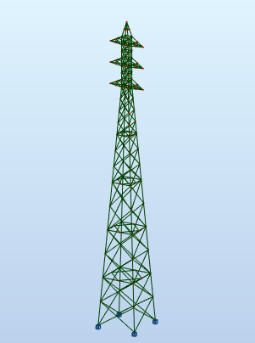

Fig. 5.1 – Base Model

The case study tower is 38 meters high, and carries 7 cables, 3 in each side and one at the tip of the tower. The distance between leg members at the base is 5 meters in both directions, each arm is 2.25 meters long and the steel used is of type S275. The model provided has a total weight of 7.612 tonnes, the distributed between the different sections is as follows:

|  |  |  |
| --- | --- | --- |
| Sections | Number | Total weight (kg) |
| CAEP 50x5  CAEP 60x6  CAEP 70x7  CAEP 100x10  CAEP 140x13  CAEP 160x15  CAEP 180x6  LP 180x180x15 | 262  44  4  4  4  4  4  8 | 1873  699  123  379  660  870  1046  1967 |
|  |  | 7616 |

Regarding loads, the base model contained hundreds of load cases. To improve the run time of the optimisation routine, the critical load cases were identified with the help of Metalogalva’s technical department, this operation allowed the application to run with only 4 critical load cases added to the self-weight of the structure. Given the way the DNA of the structure is generated this reduction of load cases adds the need of a final inspection of the output model to ensure symmetry, this is a point of further improvement of the program that will be detailed at the end of the chapter.

The following image identifies the nodes and table 5.1 details the forces applied to them in each of the four critical load cases.

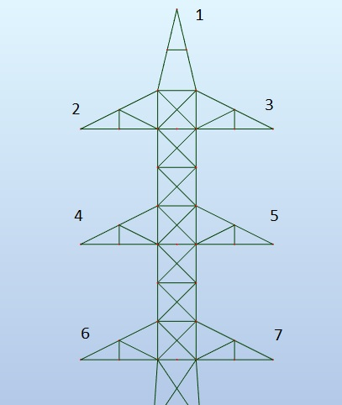

|  |  |  |  |  |  |  |  |
| --- | --- | --- | --- | --- | --- | --- | --- |
|  | Node 1 | Node 2 | Node 3 | Node 4 | Node 5 | Node 6 | Node 7 |
| LC1  (kN) | FX=13.24  FY=1.23  FZ=-3.43 | FX=24.02  FY=0.49  FZ=7.84 | FX=24.02  FY=0.49  FZ=7.84 | FX=24.02  FY=0.49  FZ=7.84 | FX=24.02  FY=0.49  FZ=7.84 | FX=24.02  FY=0.49  FZ=7.84 | FX=24.02  FY=0.49  FZ=7.84 |
| LC2  (kN) | FX=0.0  FY=12.50  FZ=-2.45 | FX=0.0  FY=29.41  FZ=-7.84 | FX=0.0  FY=22.06  FZ=-4.90 | FX=0.0  FY=22.06  FZ=-4.90 | FX=0.0  FY=22.06  FZ=-4.90 | FX=0.0  FY=22.06  FZ=-4.90 | FX=0.0  FY=22.06  FZ=-4.90 |
| LC3  (kN) | FX=1.72  FY=12.50  FZ=-2.45 | FX=2.45  FY=22.06  FZ=-4.90 | FX=2.45  FY=22.06  FZ=-4.90 | FX=2.45  FY=22.06  FZ=-4.90 | FX=2.45  FY=22.06  FZ=-4.90 | FX=2.45  FY=22.06  FZ=-4.90 | FX=2.45  FY=22.06  FZ=-4.90 |
| LC4  (kN) | FX=0.0  FY=12.50  FZ=-2.45 | FX=0.0  FY=22.06  FZ=-4.90 | FX=0.0  FY=29.41  FZ=-7.84 | FX=0.0  FY=22.06  FZ=-4.90 | FX=0.0  FY=22.06  FZ=-4.90 | FX=0.0  FY=22.06  FZ=-4.90 | FX=0.0  FY=22.06  FZ=-4.90 |

Table 5.1

**5.2. Program setup**

To configure the application to design an optimised structure to withstand the loads listed above and with similar geometrical characteristics a few steps are needed to prepare the program.

As it is a small tower (38m), the penalty function is changed to 0.15 tonnes. A list of sections needs to be provided to the GA before starting the optimisation, the sections used were:

* L50x50x5
* L60x60x6
* L70x70x7
* L100x100x10
* L150x150x15
* L180x180x16

The list has 2 fewer sections than the base model, this was done based on a previous analysis that concluded that there was no need – based on bar utilization factors and the expected optimization ratio – for two intermediate bars between the L 100 and L 180 sections. A single L 150 section was used instead of the L 140 and L160.

This reduction of available sections also allows the program to run faster as the search space is reduced however, there is a risk that the output structure still has penalties applied, that is, some bars need to have larger sections that are not available, to solve this issue a log file containing the list of bars that need to be strengthened (either by secondary bracing or larger sections) is produced for the final structure.

The load cases described in 5.1 were added using the Robot UI and for each load case the self-weight of each bar was added, this additional load is automatically updated by robot in each iteration.

**5.2. Results**

5.2.1. Post processing

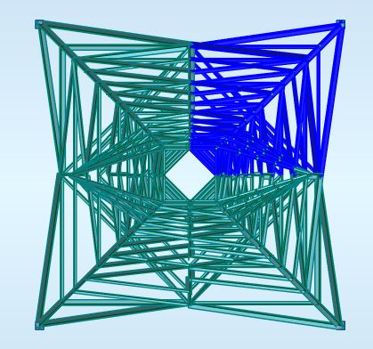

Fig. 5.3 – Plan view

Given the steps taken to reduce the number of load cases, symmetrical load cases were removed, only loads critical to the upper right quadrant (highlighted in figure 5.3) of the tower were kept. This meant the output would be a non-symmetrical structure were that upper right quadrant would need to be reproduced on the remaining three corners of the structure. In figure 5.4 the critical quadrant is displayed in isolation, next to the final symmetrical structure before any required strengthening work was performed.

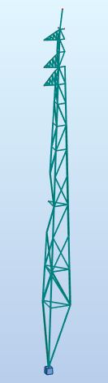 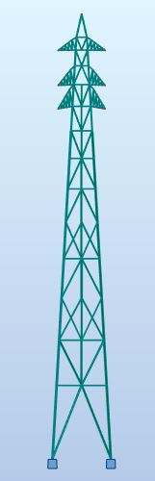 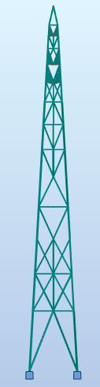

Fig. 5.4

After the symmetry operations, the log file was opened to see if any bars needed additional strengthening, in this case all the leg members were listed as well as a few bars in the middle of the structure with u/f slightly higher than 1.0. Given the locations of the elements to strengthen secondary bracing – with section L 40x40x5 – was used instead of larger sections.

Figure 5.5 details how the leg members were strengthened, a similar triangulation method was used on for the other bars.

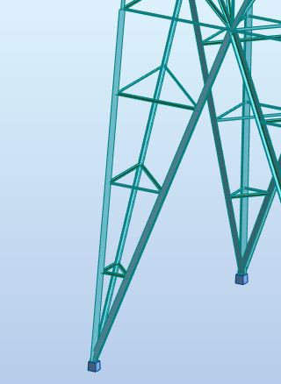

Fig. 5.5

5.2.2. Analysis

The final structure (Fig 5.6) has a total weight 6.8 tonnes, that equates to 10.5% material reduction, the weight is distributed between the different sections is as follows:

[QUADRO]

Adding to the material savings, the number of sections used is also smaller allowing for more efficient manufacturing.

Given the current concerns about sustainability the implications of savings will be analysed by CO2 emissions saved by using less steel. The national grid of the United Kingdom will be used as the data needed for the analysis is publicly available.

According to the European Strategic Energy Technologies Information System, in 2012 the European steel industry 2.3 tonnes of CO2 per tonne of steel. The report also identifies paths for improvement that could reduce this value by 70% to 0.7 tonnes of CO2 per tonne of steel. For this analysis, the best case scenario (the improvements were successfully applied to the European steel industry) will be used.

Data from the National Grid (UK) website points that there are 88000 electricity pylons in the UK and their average weight is 30 tonnes.

Using this information if a 10% reduction in material usage was applied to every pylon, 2 376 000 tonnes of CO2 could be saved on the entire grid.

To make some sense of these numbers, data from the Environment Protection Agency (US) was used to compare this emissions with other activities that equate to similar emission levels, 2 376 000 is equivalent to:

* 501 891 Passenger vehicles driven for one year;
* 11920 round trips to the moon in a passenger vehicle;
* 754 038 Tons of waste recycled instead of landfilled;
* 1 010 million litres of petrol burned;
* 600 installed wind turbines;
* Energy to power 250 000 homes for a year;
* 70 % of the yearly emissions of a coal-fired power plant.

[FALAR TO CASO DE ESTUDO EXTRA]

**5.3. Future work**

This first version of the program validated the use of genetic algorithms to automate to a certain degree the design of optimised lattice tower structures, returning gains in productivity and material efficiency. During development and testing, some points to improve in a future iteration of the software were also identified.

The Genome class, responsible for the DNA generation should be updated to ensure symmetry of the structure even when loads are reduced, as they were in the case study, to its most critical loads for a specific quadrant. This would shorten the execution time of the optimisation by reducing the number of load cases applied in the structure (by removing the symmetrical LCs), ensuring the output structure does not need the human operations to re-establish symmetry of the solution. This could be implemented by defining a master quadrant, from where every bar in the remaining three corners of the structure would inherit its properties, the same should also be applied to the node elements.

When scaling up to optimise larger structures a constraint in the Robot API was identified, the calls needed to update bar properties between each individual evaluation take too much time when compared to other calls such as the ones responsible for running and retrieving results from the FE analysis, in fact when the bar count increases above a certain point the communications between the program and Robot are slow enough to make the application stop responding. In a future version, changing the Robot_call class to work with another FEM package such as OpenSees or Oasys GSA will deliver higher performance and will enable more complex optimization problems to run.

Finally, to address the need for human intervention to read the log file and add secondary bracing to the model, a future academic work could test the implementation of a neural network to read input from that file and the structure, and automatically apply the needed bracing elements.

https://setis.ec.europa.eu/related-jrc-activities/jrc-setis-reports/energy-efficiency-iron-and-steel-industry-technology

As margens de impressão são de **3cm** em cima, em baixo e à esquerda, e **2cm** à direita, devendo as páginas ter **“Margens Simétricas”** para impressão em ambos os lados das folhas. O cabeçalho e rodapé estão a **1,5cm** a partir do limite do papel, tendo o primeiro o Título do Trabalho - Arial 8pt itálico - e o segundo a numeração das páginas - Arial 10pt. A justificação dos cabeçalhos e rodapés será sempre à face exterior da página (direita, nas páginas ímpares, esquerda nas páginas pares).

1.2.2. Mancha de impressão

As margens de impressão são de **3cm** em cima, em baixo e à esquerda, e **2cm** à direita, devendo as páginas ter **“Margens Simétricas”** para impressão em ambos os lados das folhas. O cabeçalho e rodapé estão a **1,5cm** a partir do limite do papel, tendo o primeiro o Título do Trabalho - Arial 8pt itálico - e o segundo a numeração das páginas - Arial 10pt. A justificação dos cabeçalhos e rodapés será sempre à face exterior da página (direita, nas páginas ímpares, esquerda nas páginas pares).

O texto corrente deverá ser justificado em todas as circunstâncias, exceto no interior de tabelas, em que deverá estar centrado ou justificado a um dos lados, conforme o autor achar mais adequado.

1.2.3. Divisão e Organização do texto

1.2.3.1. Divisão em subcapítulos - terceiro nível em Arial 10 pt normal corrente

A subdivisão do texto dentro de cada capítulo deverá ter, no máximo, 3 níveis (1.1./1.1.1./1.1.1.1.), estando o tipo de letra, tamanho e efeito dos títulos adaptado a essa divisão. Não deverá ser deixado nenhum título isolado no final de página.

1.2.3.2. Organização

Cada **capítulo** (1 / 2 / etc.) deverá iniciar-se em página ímpar. Sugere-se que a escrita do documento seja dividida por ficheiros independentes, indicando qual o número de início da numeração em *Inserir/Números de Página/Formatar/Iniciar em…/Fechar*. Os anexos - se existirem - deverão ter numeração autónoma. Esta divisão por ficheiros deverá ser ainda maior se os elementos gráficos conduzirem a ficheiros muito grandes; recomenda-se que cada ficheiro individual não exceda os 5 Mb.

Na divisão em subcapítulos não deverão surgir situações de apenas um corpo de texto; ou seja, e exemplificando, se surge 1.1.1. terá obrigatoriamente de existir, pelo menos, 1.1.2., senão a especificação de 1.1.1. não faz sentido - o texto ficará subordinado apenas ao primeiro nível 1.1.

**1.3. Elementos gráficos**

1.3.1. Figuras

As figuras deverão ser colocadas centradas, com a legenda **SOB** a mesma. Esta deverá utilizar tipo de letra Arial 9pt. A dimensão da figura deverá ter em conta a sua legibilidade (nem demasiado pequena, nem exageradamente grande, se tal não for necessário). As figuras não poderão exceder as margens pré-definidas para a impressão especificada em 1.2.2.

As figuras deverão ser numeradas sequencialmente (Fig.1 / Fig.2), eventualmente com a associação do capítulo em que surgem (Fig.1.1. / Fig.1.2. etc.). Esta alternativa apenas deverá ser utilizada quando, efetivamente, existam muitas figuras, aconselhando uma referenciação mais pormenorizada (o mesmo se aplicará a quadros/tabelas e a equações).

Poderão ser inseridas figuras em cor mas aconselha-se que sejam tratadas de forma a serem legíveis e corretamente percebidas a preto e branco ou tons de cinzento, uma vez que o controlo sobre o modo de reprodução perde-se a partir da altura em que o documento passar a estar disponível na base bibliográfica da FEUP (nomeadamente por via eletrónica) e existem muitas cores que, quando impressas a p&b ou fotocopiadas, pura e simplesmente desaparecem ou não são diferenciáveis de outras (caso dos tons de azul, amarelo e verde, principalmente).

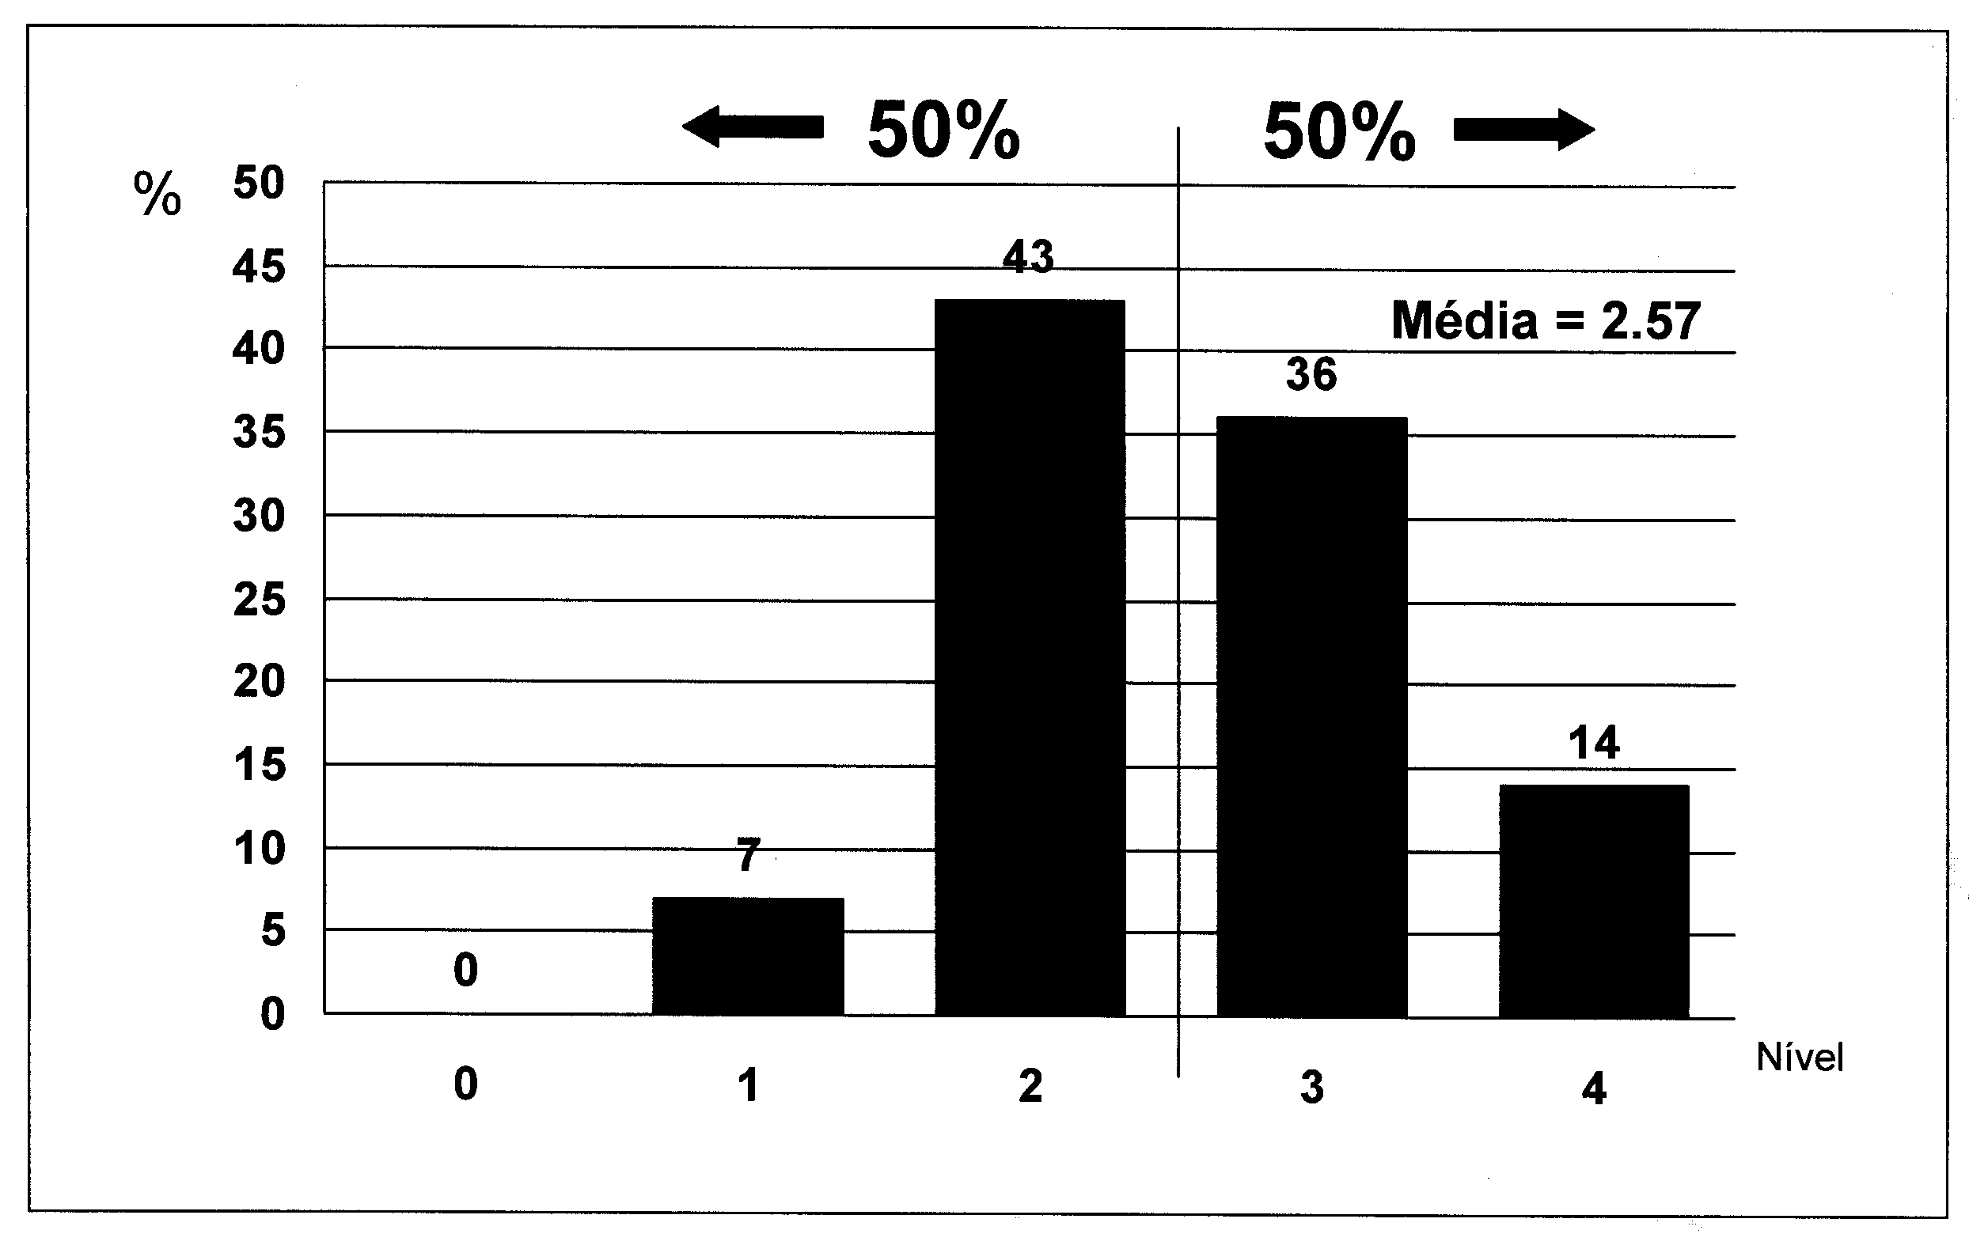

Fig.1 – Legenda Arial 9pt

1.3.2. Quadros ou Tabelas

Os quadros ou tabelas (designação deixada ao critério do autor) deverão igualmente ser inseridos centrados, **apenas com linhas horizontais**, com texto em tipo de letra Arial 10 pt e espaçamento de linhas como no restante texto. Deverão ser numerados sequencialmente (Quadro 1 ou 1.1., etc., conforme referido para as figuras), com o título **SOBRE** o mesmo, com tipo de letra Arial 9pt, tal como nas figuras. Entre o final de um quadro ou da legenda de uma figura e o texto seguinte deverá existir uma linha em branco.

Quadro 1 – Legenda Arial 9pt

|  |  |  |  |  |  |  |
| --- | --- | --- | --- | --- | --- | --- |
| A | B | C | D | E | F | G |
| 1 | 2 | 3 | 4 | 5 | 6 | 7 |
| 1 | 2 | 3 | 4 | 5 | 6 | 7 |
| 1 | 2 | 3 | 4 | 5 | 6 | 7 |

1.3.3. Equações

As equações deverão ser inseridas na sequência normal do texto, centradas e numeradas consecutivamente ao longo deste. Esta numeração (Arial 9pt) deverá surgir dentro de parênteses, como no exemplo seguinte. Sugere-se a utilização de um editor de fórmulas matemáticas para a sua correta escrita.

 (1 ou 1.1.)

1.3.4. Listas

As listas com marcadores (*bullets)* deverão utilizar o mesmo tipo de letra que o texto corrente e espaçamento de linhas, exceto o acréscimo “Depois”, que deverá ser 0pt entre todas as linhas exceto a última, onde regressará a 6pt para separar a lista do texto subsequente, como no exemplo seguinte:

* Primeira linha da lista;
* Segunda linha da lista;
* Terceira linha da lista;
* Quarta linha da lista.

O tipo de marcadores a utilizar fica ao critério do autor. No entanto, recomenda-se alguma coerência na sua seleção, limitando os tipos utilizados a dois ou três, no máximo, e apenas no caso de fazer sentido uma distinção entre o contexto das várias listas. Se se tratar de listagens com o mesmo espírito, deverá utilizar-se apenas um tipo de marcador.

Caso se pretenda inserir listas numeradas, sugere-se a adoção de marcadores que não se confundam com a numeração de subcapítulos (por exemplo i. / ii. / … ou a) / b) etc.).

Recomenda-se ainda atenção aos alinhamentos verticais em que são inseridas as diversas listas, de modo a assegurar uma regularidade de imagem.

1.3.5. Efeitos

Apenas deverão ser utilizados os efeitos de **negrito**, *itálico*, ou sombreado em tons de cinzento (sugere-se 20% para melhor reprodução, como no exemplo de quadro apresentado). **Não deverá ser utilizado** o sublinhado, sendo o mesmo reservado para as hiperligações (por exemplo, endereços de páginas web), que deverão ser mantidas uma vez que são reconhecidas pelos tradutores para ficheiros em formato pdf.

1.3.6. Referências Bibliográficas

Existem diversos processos de inserção de referências bibliográficas, pelo que se remete essa escolha para o autor. As duas mais correntes consistem em:

* Referência numérica entre parênteses retos - [1], [2] - surgindo a descrição da fonte no capítulo de Bibliografia, ordenada pela ordem que surge no texto;
* Referência pelo nome de autor ou autores, seguida pelo ano da publicação entre parênteses curvos - Autor1, Autor2 (2000). Trabalhos com mais de dois autores são referenciados apenas pelo nome do primeiro e os restantes pela abreviatura *et al*; trabalhos diversos dos mesmos autores num mesmo ano são distinguidos pela nota *a, b,* etc - Autor1 *et al* (2002b). Na Bibliografia estas referências surgem, em primeiro lugar, por ordem alfabética e, de seguida, por ordem cronológica.

No ficheiro relativo ao formato da Bibliografia são indicados os campos a contemplar para cada tipo de referência bibliográfica.

Existe ainda a possibilidade de utilizar a funcionalidade *EndNote* disponibilizada pela Biblioteca da FEUP. Neste caso, deverá ser selecionado o formato da norma NP405 para a produção da lista bibliográfica.

**1.4. Notas Finais**

Pretende-se, com estas regras, estabelecer um conjunto de princípios que assegurem uma uniformidade adequada aos trabalhos a apresentar como Dissertações. Procurou-se que as mesmas não fossem demasiado rígidas e difíceis de entender mas, fundamentalmente, definir regras que deverão ser aplicadas às situações mais correntes e que possam, com sensatez, ser adaptadas para casos mais particulares.

Espera-se que os estudantes dediquem algum zelo à produção gráfica final dos seus documentos. Trata-se de algo que, ao contrário dos trabalhos produzidos no âmbito das restantes disciplinas cuja divulgação raramente ultrapassa o contexto da avaliação, ficará acessível de forma alargada ao meio científico, técnico e profissional, pelo que, depois do esforço na produção de conteúdos válidos, só fará sentido que estes sejam apresentados de forma profissional e graficamente atraente.